**NAMA : MOHAMMAD NUR HOLIS**

**JURUSAN : INFORMATIKA**

**KELAS : KELAS D FLUTTER**

* Buatlah sebuah repository pada Github dengan nama repositorynya NamaKelas_NamaKalian,:

Jawab:



* Buat folder didalam repository kalian dengan format seperti dibawah ini.

2_Basic Version and Branch management

3_Introduction Mobile App Development

buat folder sesuai dengan section pada platform [Alta.id](http://alta.id/), contohnya seperti dibawah ini

jawab:

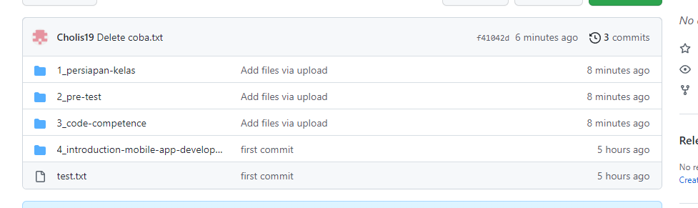

Untuk foldernya sendiri saya mengupload sampai tugas yang kerjakan sudah selesai. Supaya ingat tugas mana yang masih belum dikerjakan.

* Didalam foldernya, buatlah sub folder seperti dibawah ini

Jawab:

